Производственное обучение на 01.12.2020
7 гр. Штукатур
Тема: Набрасывание раствора на стену штукатурной лопаткой

Эскизы по переходам | Операции | Инвентарь, приспособления | Материал | Инструмент |  | Инструктивные указания о выполнении работы
 |  |  |  | рабочий | контрольно-измерительный | Инструктивные указания о выполнении работы
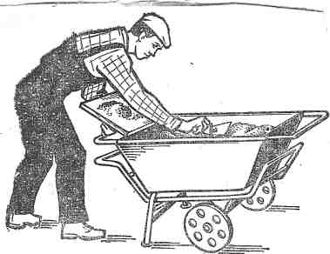 | Набирание раствора на сокол | Штукатурный ящик | Раствор | Кельма, сокол | Визуально | Штукатур берет в левую руку сокол, а в правую лопатку, и становится к ящику с раствором так, чтобы правая нога была ближе к ящику, а левая отставлена назад. Одной стороной сокол кладет на борт ящика, а другую поднимает примерно на 10 см и держит ее на руке. Первые порции раствора кладет на верхнюю сторону сокола, а затем последовательными рядами на нижнюю
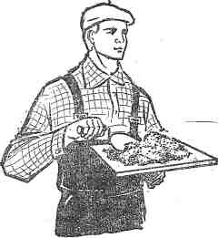 | Набирание раствора с сокола | Подмости | Раствор | Кельма, сокол | Визуально | Штукатур держит сокол слегка наклонно к стене. Забирает порцию раствора с сокола правым ребром или концом лопатки так, чтобы она двигалась от края сокола (от себя) к его середин
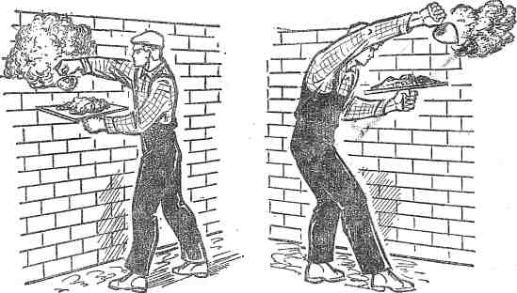 | Набрасывание раствора | Подмости | Раствор | Кельма, сокол | Сенсорно | При набрасывании раствора на поверхность штукатур работает не всей рукой, а только кистью. При этом он делает взмах лопаткой и резко останавливается – раствор быстро сбрасывается с лопатки. Штукатур набрасывает раствор слева направо и справа налево
Техника безопасности
Перед началом работы должен пройти инструктаж по технике безопасности, осмотреть рабочее место и проверить правильность размещения материалов, проверить исправность инструмента, инвентаря, приспособлений.
Инструмент должен быть исправным и использоваться по назначению.
Штукатур должен быть в специальном комбинезоне, защитных очках, перчатках. Средства подмащивания: рабочие настилы должны быть ровными и прочными, иметь ограждения при высоте настилов 1,3 м и более. Рабочее место содержать в чистоте. После окончания рабочее место убрать.

Ответить на вопросы:
1. Для чего нужен сокол?
2. Для чего нужен мастерок?

Домашнее задание: Разгадать кроссворд

КРОССВОРД «Лопатка»

1. Одна из важнейших отраслей материального производства в народном хозяйстве.
- Первый слой штукатурки для лучшего сцепления с последующими слоями
- Заполнитель для раствора.
- Самая большая кисть применяют для окрашивания стен потолков, полов, крыш.
- Инструмент для разравнивания и уплотнения слоя раствора.
- Каким инструментом набрасывают раствор на оштукатуриваемую поверхность вручную.
- какой вид штукатурки применяют для оштукатуривания жилых общественных зданий и сооружений при повышенных требованиях к отделки.

1
2
3
4
5
6
7

Домашнее задание высылать на эл. почту мастера п/о Косарынов В.С. - valerykosarynov@yandex.ru

